H O T Ă R Â R E

pentru modificarea Hotărârii Parlamentului nr. 218/2011
cu privire la aprobarea modelului legitimației de judecător
al Curții Supreme de Justiție

Parlamentul adoptă prezenta hotărâre.

Art. I. – Hotărârea Parlamentului nr. 218/2011 cu privire la aprobarea modelului legitimației de judecător al Curții Supreme de Justiție (Monitorul Oficial al Republicii Moldova, 2011, nr. 233–236, art. 663) se modifică după cum urmează:

1. La anexa nr. 1, rectoul legitimației de judecător al Curții Supreme de Justiție va avea următorul model:

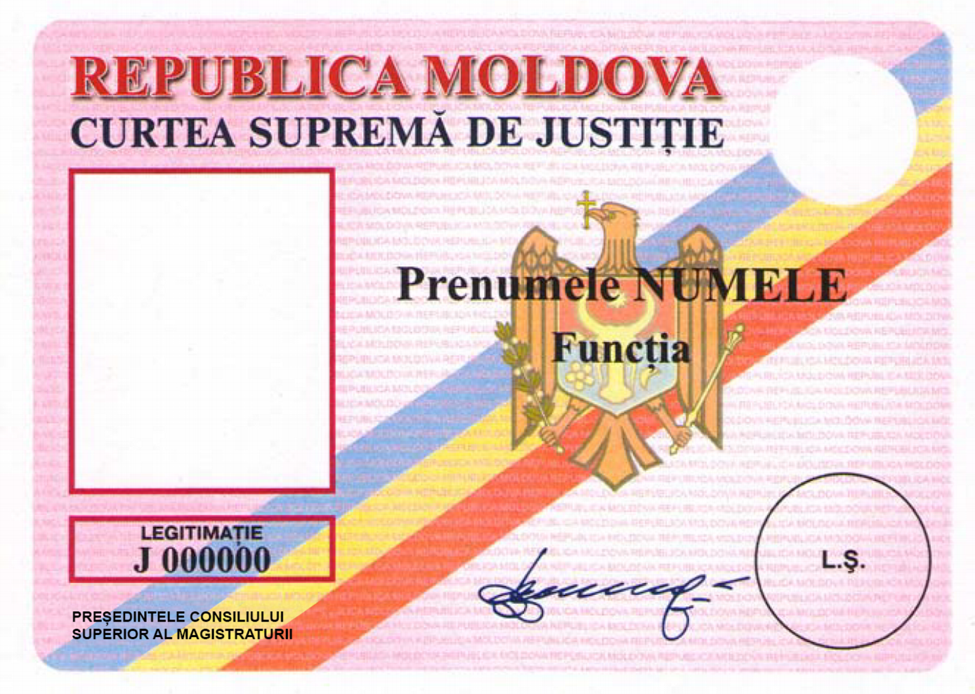

2. La anexa nr. 2, rectoul va avea următorul model:

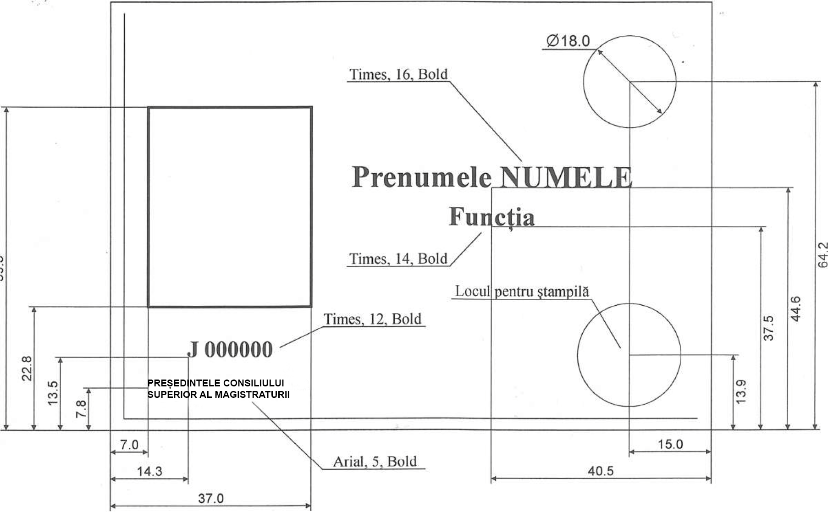

3. Anexa nr. 3 tabelul nr. 1:

la poziția 11, sintagma „PREȘEDINTELE PARLAMENTULUI REPUBLICII MOLDOVA” se substituie cu sintagma „PREȘEDINTELE CONSILIULUI SUPERIOR AL MAGISTRATURII”;

la poziția 13, cuvintele „Ștampila Președintelui Parlamentului Republicii Moldova” se substituie cu cuvintele „Ștampila Președintelui Consiliului Superior al Magistraturii”.

Art. II. – Prezenta hotărâre intră în vigoare la data publicării în Monitorul Oficial al Republicii Moldova.

PREŞEDINTELE PARLAMENTULUI

IGOR GROSU

Chișinău, 24 decembrie 2021.
Nr. 247.

